Il generatore eolico
http://plent.altervista.org/alternatore.htm
I generatori eolici producono energia elettrica, paragonabile all'alternatore della tua bicicletta.
Nel caso della bici sei tu che pedalando fai ruotare il piccolo alternatore, mentre un generatore eolico ruota con la forza del vento.
Come l'alternatore della bicicletta, anche i generatori eolici contengono una calamita e delle bobine di filo di rame.
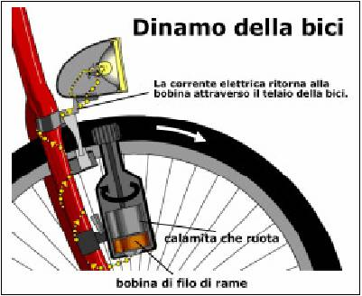 | 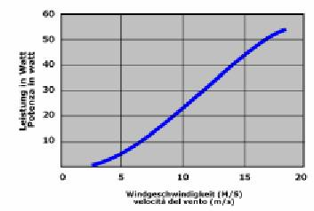
Se la calamita ruota, nella bobina si produce corrente elettrica.
Le pale del nostro generatore eolico iniziano a ruotare con un minimo di vento - velocità di 2,5 m/sec(9 km/h); produce 19 watt di potenza elettrica con una velocità del vento di 10 m/sec.
La potenza raggiunge i 30 Watt con una velocità di 14 m/sec (50 km/h).Il grafico sotto riportato indica i rendimenti di potenza elettrica in base alla velocità del vento.
Dati tecnici del generatore
Velocità min. di vento: 2,5 m/s (9 km/h)
Tensione in uscita: 12 V
Potenza massima: 50 Watt con 10,3 m/s (38 km/h) ca. 25 watt
peso: 5 kg
Diametro rotore: 510 mm
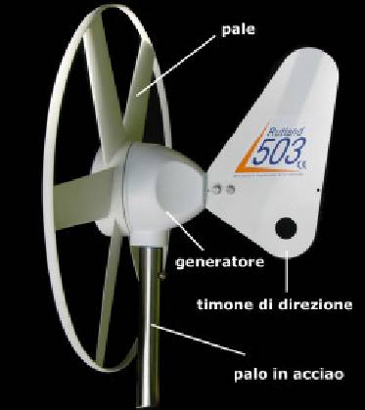
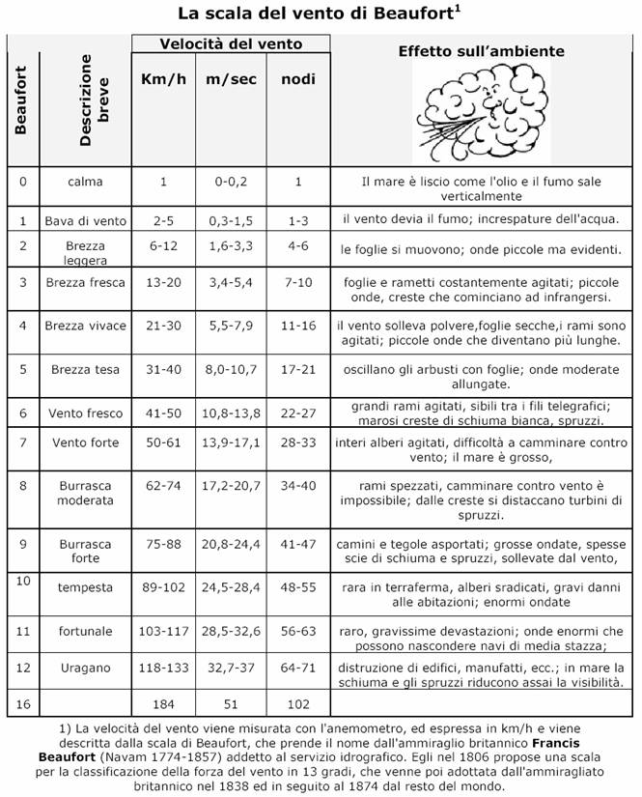
GENERATORE EOLICO A MAGNETI PERMANENTI
1. Introduzione
Questo manuale descrive un generatore a magneti permanenti (PMG) chiamato anche alternatore, perchè genera una corrente alternata (AC). Esso non genera tensioni elevate ma genera basse tensioni con un sistema AC trifase raddrizzando la corrente per caricare una batteria a 12V.
Gli elementi che si ha bisogno per costruire questo PMG (vedi schema 1) sono:
• un albero in acciaio
• uno statore contenente le bobine
• due rotori a magneti permanenti
• Un raddrizzatore per caricare la batteria
Ecco un esploso del PMG con tutti i suoi particolari.
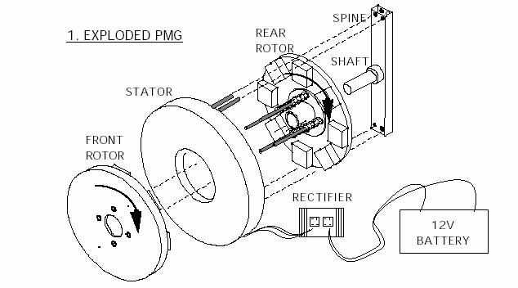
Lo statore contiene 6 bobine di filo di rame, immerse in una resina di fissaggio. Questo statore viene montato su dei supporti a spine in modo che rimanga fisso. Infatti, avendo un diametro leggermente superiore a quello rotorico, le spine passano regolarmente senza toccare il rotore. E’ molto importante curare il fissaggio di queste spine che ne consolidano l’assemblaggio.
I fili delle bobine vanno a finire su una morsettiera e poi ad un raddrizzatore che trasforma la corrente alternata in corrente continua per caricare una batteria. Il raddrizzatore viene montato su un dissipatore in alluminio per la dissipazione termica. I rotori a magneti permanenti sono montati su cuscinetti e quindi sull’albero, prima e dopo il rotore. Il rotore posteriore si trova dietro allo statore e poi il secondo davanti allo statore. I due rotori si muovono contemporaneamente perché legati meccanicamente da quattro tondini filettati che ruotano all’interno dello statore dove viene praticato un incavo circolare dal diametro appropriato. Le pale eoliche, montate su un piatto anteriore, fanno girare l’asse dei rotori che, a sua volta, creano un campo magnetico variabile sullo statore e quindi una tensione indotta e una corrente elettrica a circuito chiuso.
Costruzione del PMG
Per capire meglio le fasi di costruzione, si consiglia di leggere attentamente a partire dall’inizio.
Sezione 2. è una lista di materiali e strumenti utili per il lavoro.
Sezione 3. spiega come costruire speciali attrezzature (chiamati stampi) necessari all’assemblaggio di alcuni parti di uno o più PMG. Ci sono molte possibilità per costruire questi stampi, ma non c’è spazio in questo manuale per spiegarle tutte.
Sezione 4. si riferisce allo statore. Essa descrive come la resina trattiene le bobine nel relativo stampo.
Sezione 5. mostra come costruire i rotori magnetici, usando blocchi magnetici e dischi in acciaio, bloccandoli con una colata di resina.
Sezione 6. Mostra come assemblare le due parti in un unico PMG. Essa spiega come bilanciare i rotori e cosa viene richiesto per collegare i fili che escono dallo statore.
Sezione 7. si occupa del controllo del PMG. Essa spiega come procedere al collegamento delle parti elettriche in uscita e come connettere il PMG alla batteria.
Sezione 8. contiene ulteriori informazioni sull’uso della resina in poliestere e l’uso del PMG nel produrre energia dal vento.
A cosa serve questo PMG:
Questo PMG è costruito per piccoli generatori eolici (vedi schema 1). Per costruire un completo generatore eolico è necessario avere una torre o un paletto in acciaio e un timone per seguire la direzione del vento.
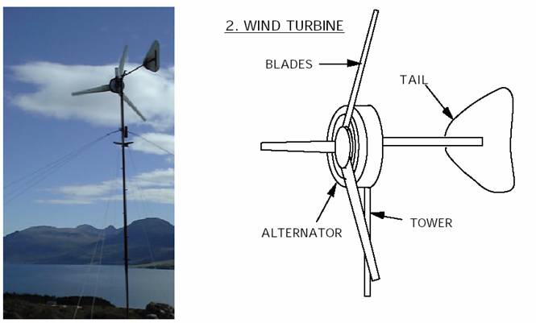
Tutto il PMG viene fissato su una base girevole dove frontalmente vengono fissate le pale eoliche.Il PMG lavora a bassa velocità di rotazione, il grafico seguente evidenzia la potenza generata per caricare una batteria a 12 V. Collegando le bobine a triangolo, a 420 giri/m genera 180 watt, con 15 A - 12 volt (15A x 12V = 180W).
Diagramma 3
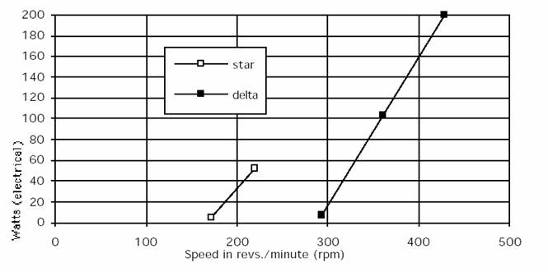
A velocità più elevate, il PMG può generare più potenza ma con una elevata corrente e quindi può causare un eccessivo riscaldamento delle bobine peggiorando l’efficienza del sistema. Per velocità più elevate conviene adottare bobine con filo a diametro maggiorato o cambiando il collegamento di esse.
Occorre tenere presente che adottando un diametro maggiore per le bobine, è vero che il PMG si adatta a forti velocità, ma è pure vero che non funzionerà bene alle basse velocità. Per adattare il PMG alle basse e alle alte velocità, si consiglia di cambiare le connessioni delle bobine. Ci sono due modi per collegare le bobine statoriche: a stella o a triangolo.
Nel diagramma 3 si vede come varia la velocità rispetto alla potenza. Nel collegamento a stella, inizia a lavorare a bassa velocità 170 giri/min. Nel collegamento a triangolo si ha maggiore potenza ma a velocità più elevate. Dunque, il collegamento a stella è più adatto per basse velocità.
Una seconda versione di questo PMG è in grado di fornire potenze più elevate a basse velocità. Si tratta di un 16 poli a magneti permanenti e 12 bobine.
Fare attenzione all’assemblaggio del PMG onde evitare l’allentamento dei magneti permanenti per sfregamento del rotore sullo statore. Questo può accadere in circostanze estreme (alte velocità) con la distruzione totale del PMG.
• Seguire tutte le istruzioni quando viene fatta la colata sui magneti permanenti
• Non premere i magneti permanenti del rotore durante la fase di colatura della resina.
• Fare in modo che ci sia almeno 1 mm di distanza tra i magneti e lo statore. Per alte velocità, usare una distanza maggiore.
• Non avviare il PMG a velocità superiori a 800 giri/min con un vento turbolento. (Quando il vento è forte tende a flettere l’asse giroscopico e con esso il rotore magnetico.
• Non montare il rotore direttamente sul disco anteriore del rotore magnetico, ma usare delle borchie che lo allontanano un pochino onde evitare che le pale tocchino da qualche parte distruggendo completamente il generatore.
• Quando al PMG vengono montate le pale eoliche, mantenere dritta la spina di fissaggio o in modo verticale o orizzontale e mai trasversale.
Materiali adoperati:
materiale per stampi, composto per pavimenti, legno, colla, carta vetro, cera polacca
pennelli, diluente per pulire, compensato o multistrato per costruire gli stampi, blocchi di legno per avvolgimento bobina, piccoli pezzi di lamiera di acciaio.
Strumenti:
Occhiali di sicurezza, maschera, guanti, ecc.
Saldatore
macinino ad angolo
Avvolgitore, martello, punzone, scalpello bussole, calibro.
Chiavi: 8, 10, 13, 17, 19 millimetri: due di ciascuno di essi.
trapano a colonna, punte da 6,8,10,12 millimetri
Tornio per legno, scalpello per il legno, tornio per tagliare il legno,
bilancia per pesare la resina. Dispenser per catalizzatore, secchi di plastica,
Forbici, coltello affilato.
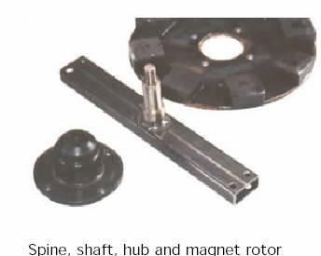
3. Assemblaggio pezzi e bobine
Questa sezione descrive come utilizzare gli stampi per costruire più di PMG.
Costruzione delle bobine statoriche
Lo statore del PMG contiene sei bobine di filo di rame (vedi schema 4).
Le bobine vengono avvolte su un supporto di legno di forma ovale in modo che esse assumano proprio questa forma.
Il primo è montato su un albero a gomiti tra due flangie.
• Costruire una specie di maniglia (vedere schema 5).
• Tagliare una piccola piastre in acciaio 60 x 30 x 6 mm
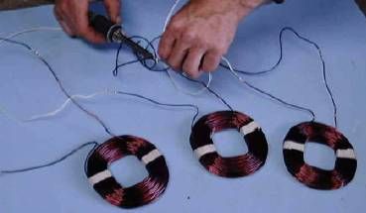
Dalla figura si nota che ciascuna bobina ha una forma quasi quadrata, 110 mm per lato dove vengono avvolte 100 spire di filo smaltato (diametro non specificato), su un supporto in legno da 50 mm per lato.
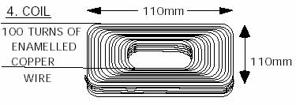
Costruzione del manovellismo per avvolgimenti
Il manovellismo per avvolgere le bobine è raffigurato nel disegno seguente:
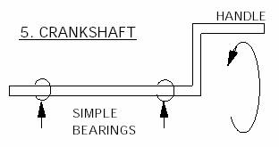 | 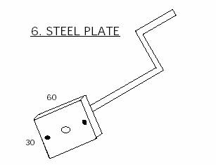
• All’estremità del manovellismo occorre fissare un pezzo di legno rettangolare 60x30 mm con 2 fori laterali da 6 millimetri di diametro centrati sull'albero.
Essendo la forma della bobina 50 mm per 50 mm e 13 di spessore con angoli arrotondati, le due flangie laterali sono da 125 mm per lato. La larghezza tra le due flangie è di 20 mm e questo viene creato con pezzo di legno di forma quadrata da 50 mm per lato e 20 mm di spessore. Su questo pezzo di legno viene messo del nastro isolante in modo che la bobina venga sfilata facilmente una volta completata. La sagomatura particolare delle due flangie, serve a fare uscire i fili di inizio e della fine avvolgimento.
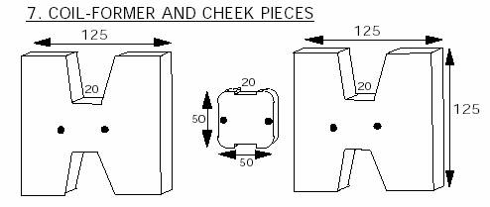 | 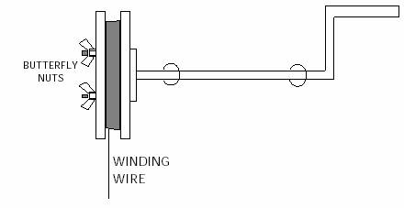
• Le due flangie sono legate assieme attraverso dei fori da 6 mm e 40 mm di lunghezza usando un trapano a colonna.
• Inserire due bulloni attraverso i fori già fatti tra le due flangie che creano la forma della bobina. Dall’altra parte usare dei dadi a farfalla in modo da essere stretti con le mani .
E così otteniamo l’avvolgitore completato.
Particolare montaggio dei cuscinetti rotorici:
Questi cuscinetti vengono collocati sull’asse orizzontale e contengono una flangia con quattro fori. Questi fori servono a legare meccanicamente il cuscinetto con il disco rotorico come si vede in figura.
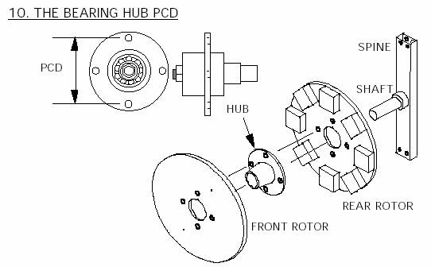
.Lo stesso discorso vale per il rotore anteriore allo statore. In anteprima viene montato un disco in alluminio che servirà poi per il fissaggio delle pale eoliche. Attraverso questi quattro fori sulla flangia dei cuscinetti, abbiamo quattro tondini filettati che provvedono a legare meccanicamente i due rotori e il disco anteriore.
Per far coincidere i fori delle flangie dei cuscinetti con il disco rotorico, occorre trovare il centro della piastra rotorica disegnando due rette perpendicolari. L’intersezione delle due rette determina il centro. Viene marcato il centro con un punzone e con un calibro si misura la distanza dei fori sulla flangia del cuscinetto. Tale misura da 102 mm, è la circonferenza che dobbiamo tracciare con un compasso da officina sulla piastra rotorica. Si fa combaciare la flangia del cuscinetto con tale circonferenza e si marcano i fori. Si procede alla punzonatura e quindi alla foratura attraverso un trapano a colonna. Si prende la piastra del secondo rotore e si sovrappone al primo facendo attenzione a far coincidere i fori. Si procede anche qui alla punzonatura e quindi alla foratura. Infine, la stessa operazione viene fatta per il disco anteriore ed il tutto verrà assemblato con del tondino filettato provvedendo ad eventuali distanziatori tramite dadi e contro-dadi.
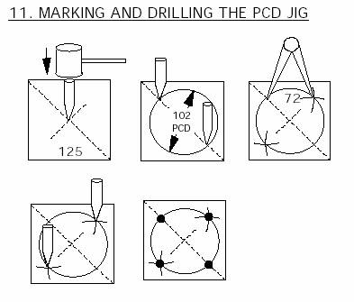
Posizionamento dei magneti
Si procede a far tagliare due circonferenze da 360 mm di diametro, una su una piastra di acciaio e l’altra su un foglio di compensato. Viene individuato il centro sia sull’una che sull’altra piastra. Si disegna una circonferenza sul compensato di 50 mm, pari alla larghezza del magnete. Successivamente viene disegnata una seconda circonferenza da 102 mm pari alla distanza dei fori che legano meccanicamente i due rotori. Si procede a disegnare sulla dima in compensato due rette verticali tangenti alla prima circonferenza. La stessa cosa viene fatta in orizzontale e a 45°. Queste rette tangenti alla circonferenza, individuano le otto posizioni dei magneti. Con un seghetto si provvede a tagliare e ad asportare i rettangoli corrispondenti ai magneti. Si sovrappone la dima con la piastra in acciaio e vengono praticati i quattro fori sulla circonferenza da 102 mm e poi fissati con dei bulloni.
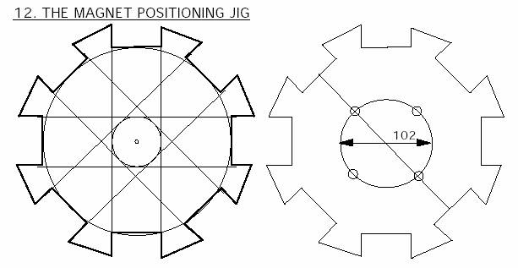
A questo punto si procede al fissaggio dei magneti nei relativi incavi della dima avendo cura di rispettare le polarità magnetiche, polarità nord-sud in modo alternato. Questi magneti vengono fissati alla piastra di acciaio con del cianacrilico . Si passa a fissare il secondo magnete procedendo in senso orario e ricordandosi che dovrà avere polarità opposta al primo. Per individuare la polarità magnetica basta avvicinare un secondo magnete tenuto in mano. Nel primo caso si attraggono e nel secondo caso si respingono.
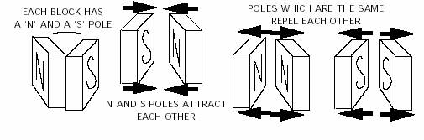
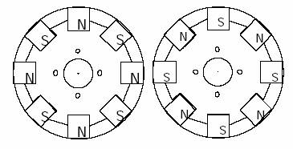
Si completa l’intera dima procedendo come descritto e si fa la stessa cosa con il secondo rotore. Nel posizionamento dei due rotori, uno avanti e l’altro dietro allo statore, occorre avere molta accortezza che, se il magnete del rotore anteriore ha polarità nord, il magnete corrispondente del rotore posteriore deve avere polarità sud. Questo discorso è molto importante perché il generatore funzioni perfettamente, altrimenti, non genera nessuna tensione e quindi nessuna corrente.
Costruzione dello stampo per il rotore
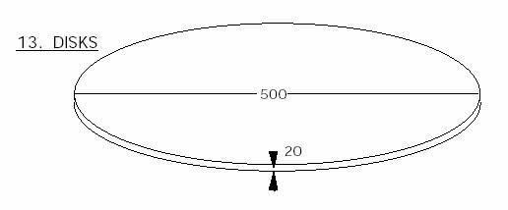
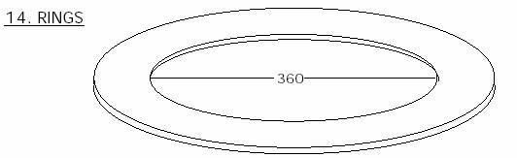
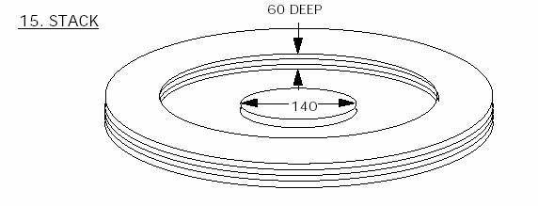
Tagliare al tornio 4 dischi di compensato o multistrato dal diametro di 500 mm.
Tornire la parte centrale degli ultimi tre dischi togliendo la circonferenza centrale da diametro di 360 mm.
Dalle circonferenze di scarto, ricavare uno strato di circonferenza dal diametro di 140 mm.
Incollare i vari strati come in fig. 15 con della colla da falegname chiudendo il tutto con delle cagne in diversi punti. Lasciare asciugare.
Pennellare di cera l'interno dello stampo e poi collocare la piastra circolare di acciaio con i magneti e versare la resina all’interno fino ad arrivare al livello dell’ultimo strato e lasciandola asciugare.
Il tempo necessario per l'indurimento della resina è stato sempre di circa due ore, anche se poi per sicurezza conviene aspettare 12 ore. La quantità di catalizzatore consigliata è di 3 cc ogni 200 grammi di resina per temperature da 15 a 20 gradi, e meno di 2 cc a 30 gradi.
Supporti per lo statore
Affinché lo statore venga perfettamente centrato, necessita di staffe di supporto. Queste staffe hanno una lunghezza di 380 mm e una larghezza 50 dove occorre individuare un foro da 12 mm a partire da 190 mm da un lato. Da questo fatidico foro, a 178 mm dal lato opposto, vengono individuati i fori di fissaggio della staffa. Questi fori devono avere un diametro di 8 mm e distanziati di 30. Inoltre, la staffa deve essere meno spessa alle due parti estreme per una lunghezza di 30 mm.
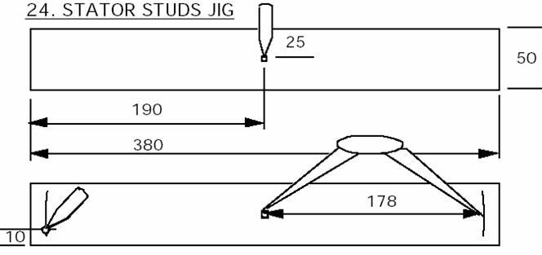
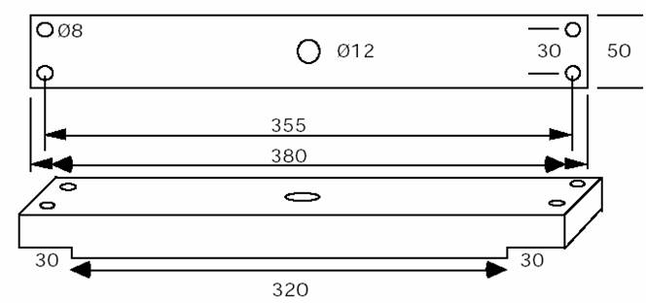
Sui fori da 30 mm vengono fissate le spine che dovranno tenere fermo lo statore, mentre nel foro da 12 mm, verrà fissato l’asse di sostegno. Queste spine, due per parti, possono essere costituite da bulloni filettati. Visto che non è possibile creare fori filettati nella resina, in lati diametralmente opposti, verranno create due sfaccettature rette in modo che le spine aderiscono a queste superfici impedendo la rotazione dello statore (vedi fig. seguente).
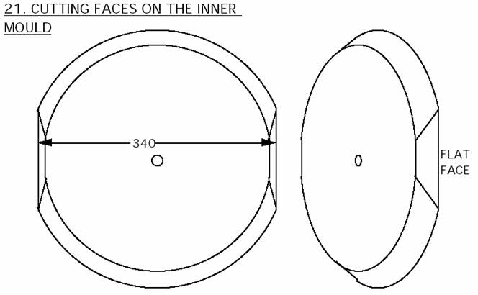
Assemblaggio delle bobine statoriche
Per ogni bobina che viene costruita occorre legarla in due parti opposte con del nastro e scriverci sopra il numero un numero, per es. 1, 2, 3,… Successivamente occorre pensare di lasciare i fili lunghi almeno un 100 mm per poi farli uscire tutti dallo stesso punto. Poiché ogni bobina ha un inizio e una fine e nel collegamento questo ha molta importanza, allora conviene contrassegnare qual’è l’inizio e la fine di ogni bobina utilizzando del nastro bianco. Per esempio, nel caso della bobina 1, il terminale di inizio lo chiameremo 1A e quello finale 1B.
Costruzione dello stampo statorico
Con la stessa tecnica utilizzata per lo stampo rotorico, viene preparato lo stampo statorico con l’unica differenza che il diametro della circonferenza deve essere maggiore come pure quello interno. Si posizionano le bobine all’interno e si individua un punto da dove devono fuoriuscire i fili conduttori delle bobine creando una specie di feritoia.
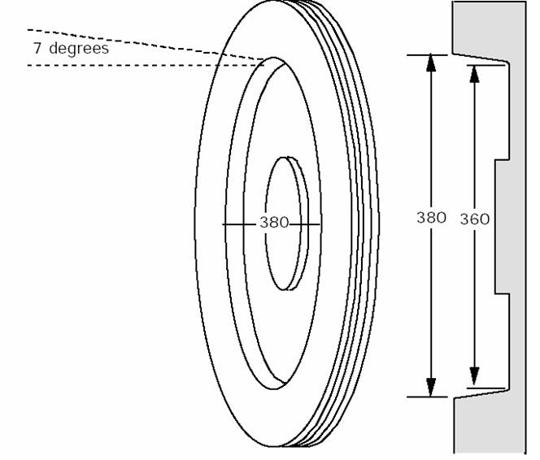
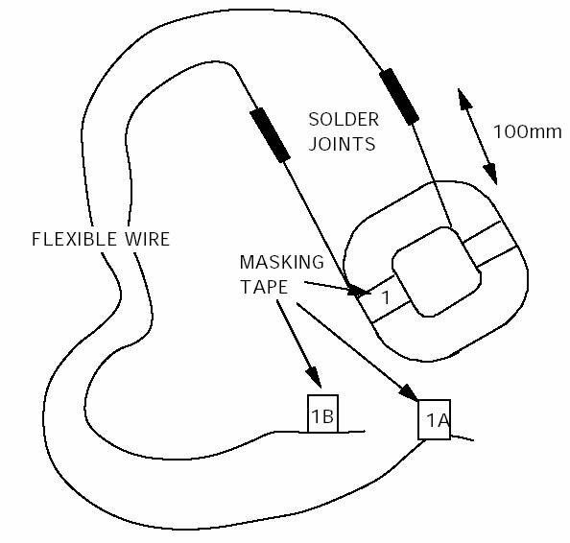
Posizionamento delle bobine nello statore
La posizione delle bobine all’interno dello statore segue un concetto logico ben preciso, quello di coinvolgere sempre due bobine diametralmente opposte. Per esempio, secondo la disposizione della figura seguente, per realizzare un collegamento a stella con bobine a due a due in serie le bobine devono essere collegati nel seguente modo:
bobina 1 collegata in serie alla bobina 4(1B-4A)
bobina 2 collegata in serie alla bobina 5(2B-5A)
bobina 3 collegata in serie alla bobina 6(3B-6A)
Occorre adesso trovare il centro stella collegando assieme gli inizi: 1A-2A-3A
Rimangono liberi i morsetti di alimentazione della stella, ovvero: (4B-5B-6B)
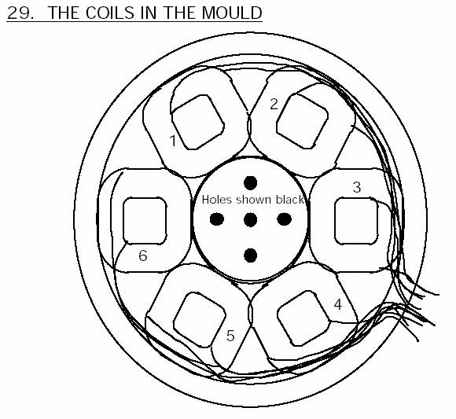
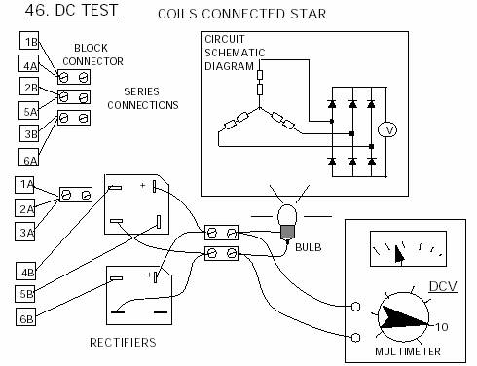
Altro modo di collegamento
Con un relè a tre poli è possibile commutare il collegamento da stella a triangolo
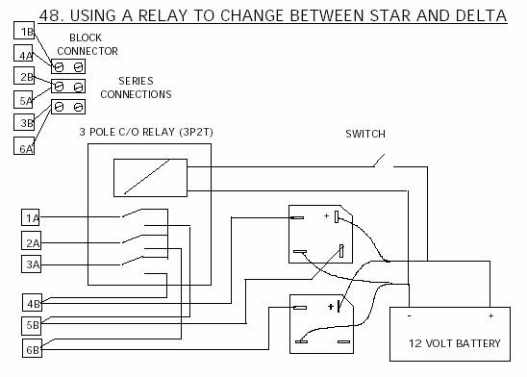
Bilanciamento del rotore
Prima di montare il rotore sull’asse è necessario provvedere ad un bilanciamento onde evitare vibrazioni durante la rotazione.
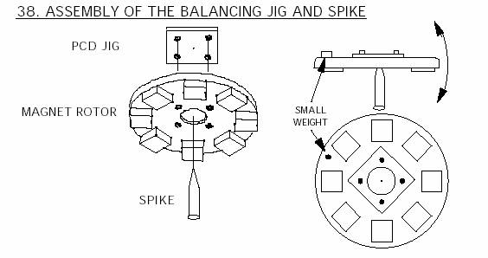
Secondo la figura occorre montare una piastra punzonata al centro del rotore ed appoggiare verticalmente un punteruolo fissato ad una morsa. Il rotore dovrebbe stare perfettamente orizzontale se equilibrato, altrimenti tende ad inclinarsi da un lato. Se ciò accade, occorre inserire un contrappeso dal lato opposto fino a portarlo in equilibrio. Io suggerirei, invece, di trovare dei sistemi più professionali essendo un’operazione molto delicata.
Assemblaggio del PMG
1^ fase
Preparare la staffa già forata secondo la fig. seguente:
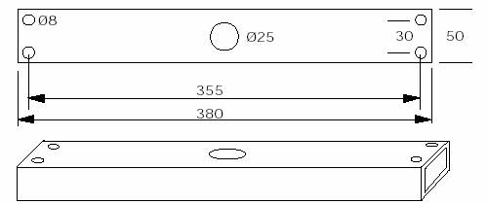
2^ fase
Fissare il cuscinetto con la flangia sul primo rotore utilizzando dei tondini filettati di una certa lunghezza ed avvitando almeno tre dadi che facciano da spessore. Inserire il cuscinetto ed il rotore sul relativo asse principale.
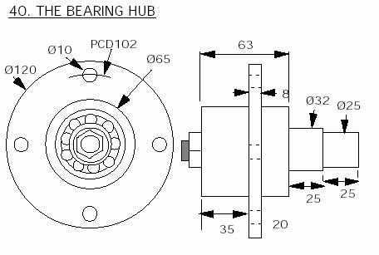
3^ fase
avvitare i distanziali
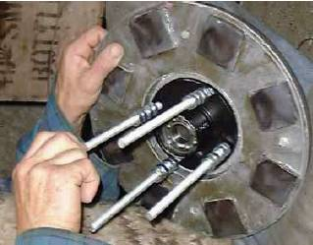 | 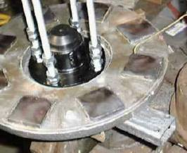
4^ fase
Sovrapporre lo statore ed inserire delle rondelle dopo i tre dadi avvitati sul rotore.
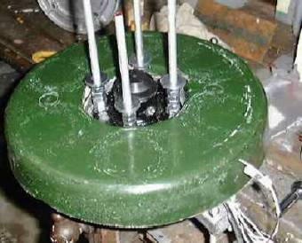
5^ fase
Sovrapporre il secondo rotore e regolare i dadi in modo che rimanga un 1mm di distanza tra lo statore ed il rotore.
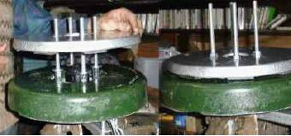
6^ fase
Completare l’assemblaggio con il disco frontale per il montaggio delle pale e l’inserimento delle spine che tengono fermo lo statore. Infine, per garantire che il rotore giri liberamente, occorre appendere sul terzo bullone un peso da 100 gr. Così facendo il rotore dovrebbe girare in senso orario. Se ciò non accade, vuol dire che il cuscinetto è troppo ingrassato o troppo stretto.
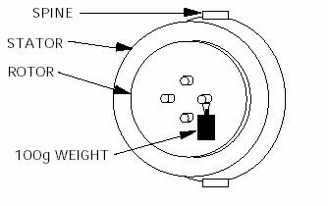
Riferimenti teorici:
Aumentando il numero di poli diminuisce la velocità di lavoro del generatore secondo la formula:
n = 60 f/p
Formula per calcolare la tensione ai capi di un avvolgimento:
E = 4.44 * f * N * B * A
dove A e la superficie del magnete.
Il valore dell’induzione magnetica B di un magnete permanente è pari a: 0.2 Wb/m²
Dimensioni dei magneti adoperati: 50 x 50 x 20 mm
50 mm = 0,05 m; A=0,05 x 0,05 = 0,0025 m²
Durante la rotazione dei rotori si ha una circonferenza immaginaria che passa per il centro dei magneti. Questa circonferenza deve coincidere con quella passante per il centro delle bobine affinché si abbia un maggiore concatenamento del flusso magnetico. Questo si ottiene solamente modificando il diametro minore dello statore passandolo dall’attuale 360 mm a 400.
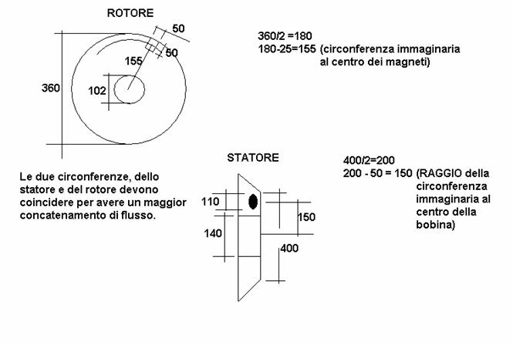
PROCEDIMENTO COSTRUTTIVO DI UN GENERATORE EOLICO A 16 POLI E 12 BOBINE
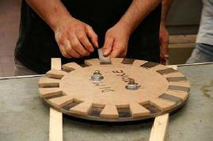 | 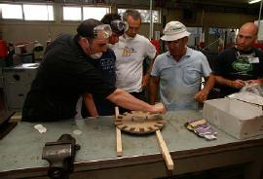
La costruzione dell’alternatore comincia con  il posizionamento dei magneti sui dischi di  acciaio che costituiscono i rotori con l’aiuto  di una dima di legno. | Con un magnete tenuto nel pugno si prova  l’alternanza NORD-SUD dei poli
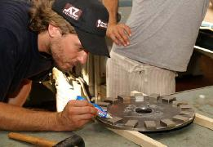 | 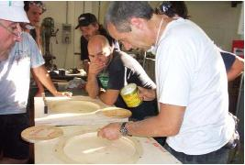
Verificata l’alternanza delle polarità si toglie  la dima e si passa al bloccaggio provvisorio  dei magneti con una “supercolla” al cianacrilato. | Ora si prepara uno stampo per ognuno dei due rotori,  per poter versare la resina liquida che si indurirà e bloccherà  i magneti sui dischi.
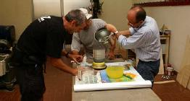 | 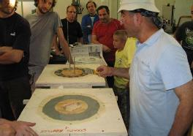
Per assicurasi la corretta sformatura dei rotori,  occorre spennellare lo stampo con la cera. Con l’aiuto  di una bilancia si prepara la resina aggiungendo  catalizzatore e gesso albastrino. | Ora si versa la resina così preparata nei due  stampi e si attende l’indurimento, che durerà  almeno due ore.
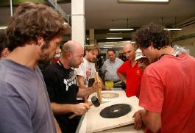 | 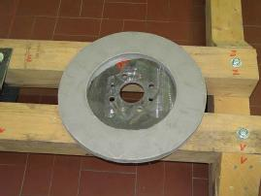
Una volta che è avvenuto l’indurimento della resina,  si estraggono i rotori dagli stampi, con l’aiuto di un  martello di gomma per non scheggiare la resina. | Questo è un rotore estratto dallo stampo, dopo aver  passato gli spigoli con la carta vetrata per eliminare  le punte della resina indurita.
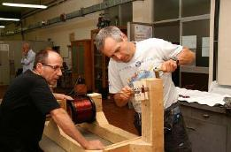 | 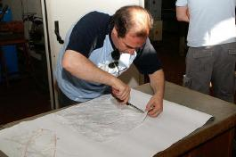
Ed ora passiamo allo statore. Un operatore utilizza  la nostra “macchina” per avvolgimenti per realizzare  le 12 bobine. | Si ritaglia un sottile foglio di lana di vetro da posizionare  sul fondo dello stampo per rinforzare la resina.
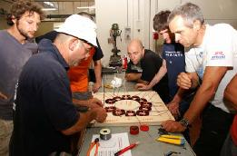 | 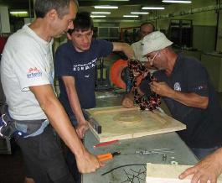
Le bobine vengono posizionate provvisoriamente  nello stampo per poterle collegare tra loro con il saldatore. | Si provvede ad applicare la cera anche nello  stampo dello statore.
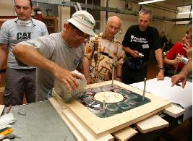 | 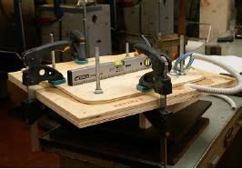
Una volta effettuate tutte le saldature, gli avvolgimenti  vengono posati definitivamente nello stampo.  … e quindi viene versata la resina. | Quindi si copre con un coperchio di legno e si stringe  tutto con l’aiuto di numerosi morsetti. Questa operazione serve  a rendere liscie le superfici inferiore e superiore dello statore.
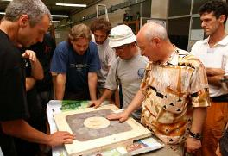 | 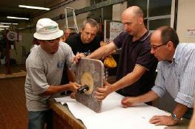
Ottenuto l’indurimento si toglie il coperchio  superiore e si nota che la colata è ancora  calda a causa della reazione chimica appena terminata. | Si toglie il secondo coperchio ed infine l’isola  centrale dello stampo, usando senza forzature  un martello di gomma
E adesso… anche lo statore è completo. Possiamo passare all’assemblaggio finale.
